游戏手柄震动示例

*此示例与2015年11月的Xbox One XDK或更高版本兼容*

# 描述

此示例演示了如何在 Xbox One 上使用游戏手柄震动。

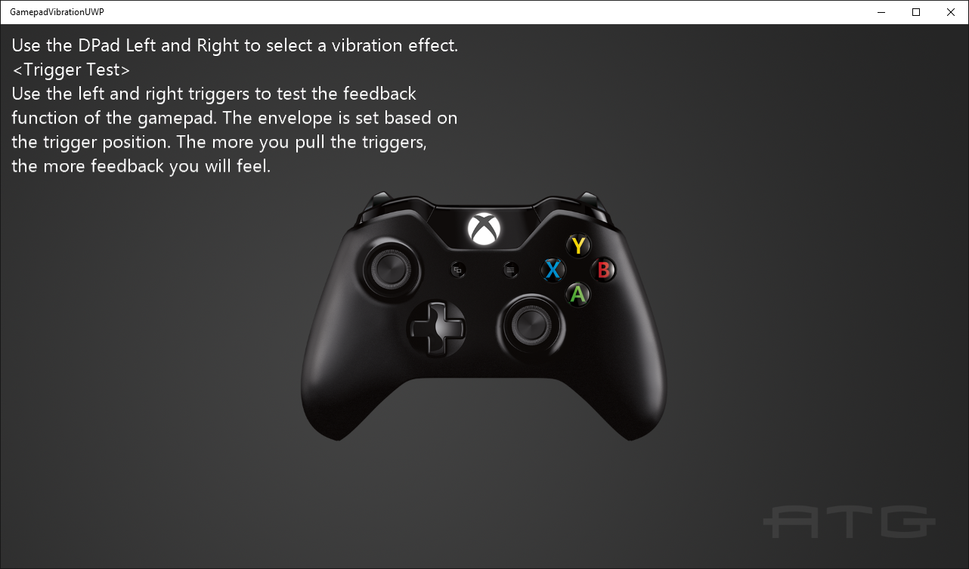

# 使用样本

使用左右方向键可在不同的震动示例之间循环。 在大多数这些示例中可使用扳机键来增加震动量。

# 实施说明

此示例演示了如何使用 Windows.Xbox.Input 设置 Xbox One 游戏手柄上的震动级别。

有关 Windows.Xbox.Input 的更多信息，请参阅 [GDNP](https://developer.xboxlive.com/zh-cn/platform/development/documentation/software/Pages/impulsetriggers_overview_mar16.aspx)。

# 更新历史记录

2016 年 5 月首次发布